Name: Bitte Namen eingeben Klasse: Bitte Namen eingeben Datum: Bitte Namen eingeben
Offene Fragen
„Sozialer Arbeitsschutz – Mutterschutzgesetz“ leicht digital

Aufgabe: Bitte beantworten Sie die nachfolgenden Fragen mit Hilfe des Grundlagentextes und der Wortwolke.
Nutzen Sie gegebenenfalls die Möglichkeit, die Antworten im Internet zu recherchieren.
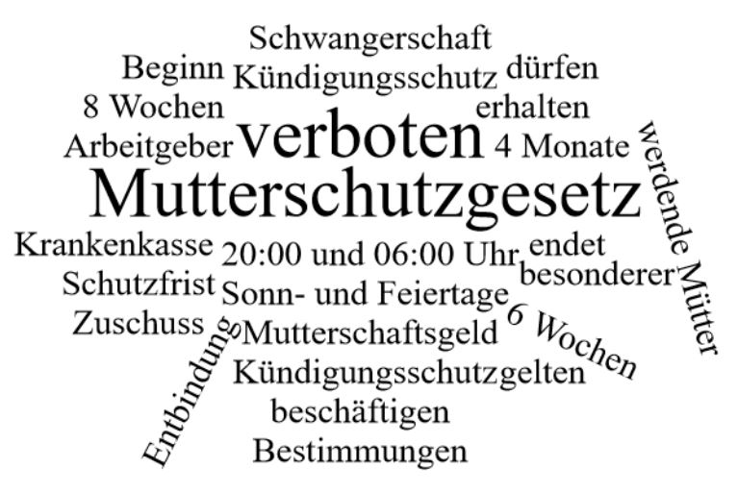

- Frau Sarli ist schwanger, arbeitet aber noch bei der Firma Tempomat. Zu welchen Uhrzeiten darf sie nicht beschäftigt werden?
Klicken oder tippen Sie hier, um Text einzugeben.
- An welchen Tagen gilt eine Beschäftigungsverbot für werdende Mütter?
Klicken oder tippen Sie hier, um Text einzugeben.

- Für die Zeit vor und nach der Entbindung gilt ein Beschäftigungsverbot. Wie viele Wochen vor und nach der Entbindung gilt dieses Verbot?
Klicken oder tippen Sie hier, um Text einzugeben.
- Welche besonderen Regelungen zum Kündigungsschutz gibt es für (werdende) Mütter?
Klicken oder tippen Sie hier, um Text einzugeben.

- Welche finanziellen Unterstützungen erhält die (werdende) Mutter während ihrer Schutzfrist?
Klicken oder tippen Sie hier, um Text einzugeben.

